|  |
| --- |
| МИНОБРНАУКИ РОССИИ |
| Федеральное государственное бюджетное образовательное учреждение высшего образования **«МИРЭА − Российский технологический университет»**  **РТУ МИРЭА** |

Институт информационных технологий (ИИТ)

Кафедра математического обеспечения и стандартизации информационных технологий (МОСИТ)

**ОТЧЕТ ПО ПРАКТИЧЕСКОЙ РАБОТЕ**

по дисциплине «Обоснование и разработка требований к программным системам»

**Практическое занятие № 2**

|  |  |  |  |
| --- | --- | --- | --- |
| Студент группы ИНБО-01-17 | *ИКБО-27-20, Родионова А.В.* | (подпись) | |
| Преподаватель | *Овсянникова А. В.* | (подпись) | |
| Отчет представлен | «___»________202__г. | |  | |

Москва 2022 г.

**Цель занятия:**

Высокоуровневый поиск возможных решений для создания новой или модернизации имеющейся программной системы..

**Задачи:**

* определить «узкие места» программы на основе диаграммы IDEF0, построенной на прошлой практической работе;
* построить «дерево» целей для решения проблем; выбрать подходящие решения для проблемной ситуации;
* найти факторы, влияющие на главную цель на основе морфологической карты;
* построить «дерево» решений.

**Постановка задачи:**

**Результат работы:**

В этой части отчёта будут приведены скриншоты контекстной диаграммы IDEF0, а также её подробной детализации.

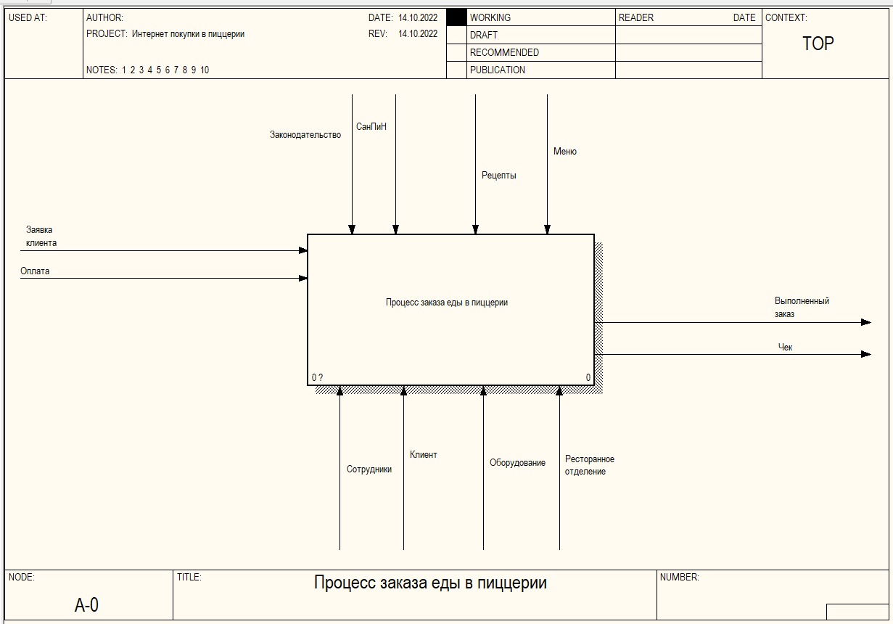

Рис.1 – IDFE0. Контекстная диаграмма.

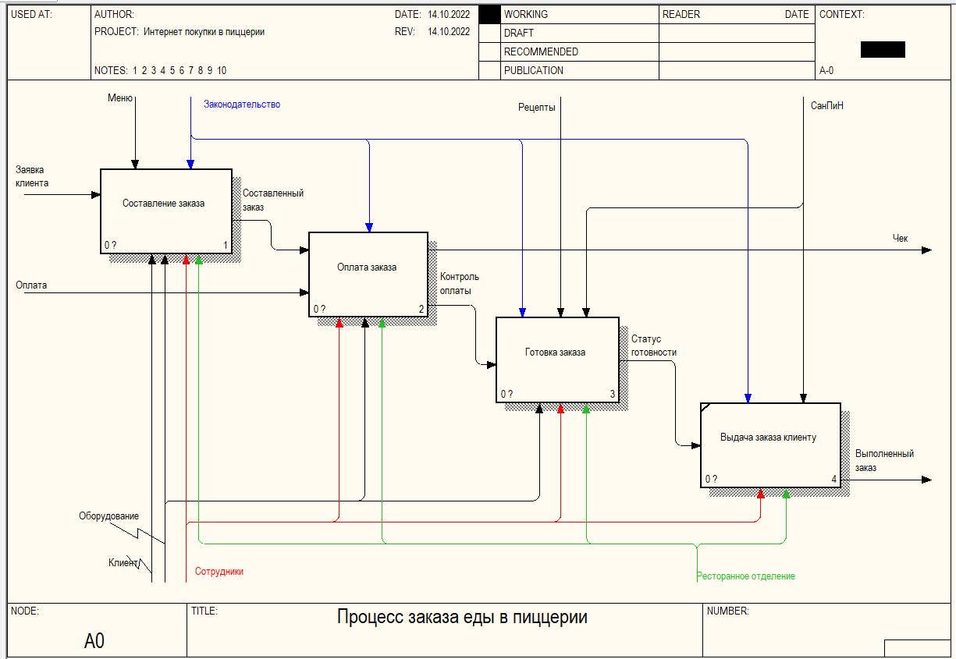

Рис 2. – IDFE0. Декомпозиция контекстной диаграммы.

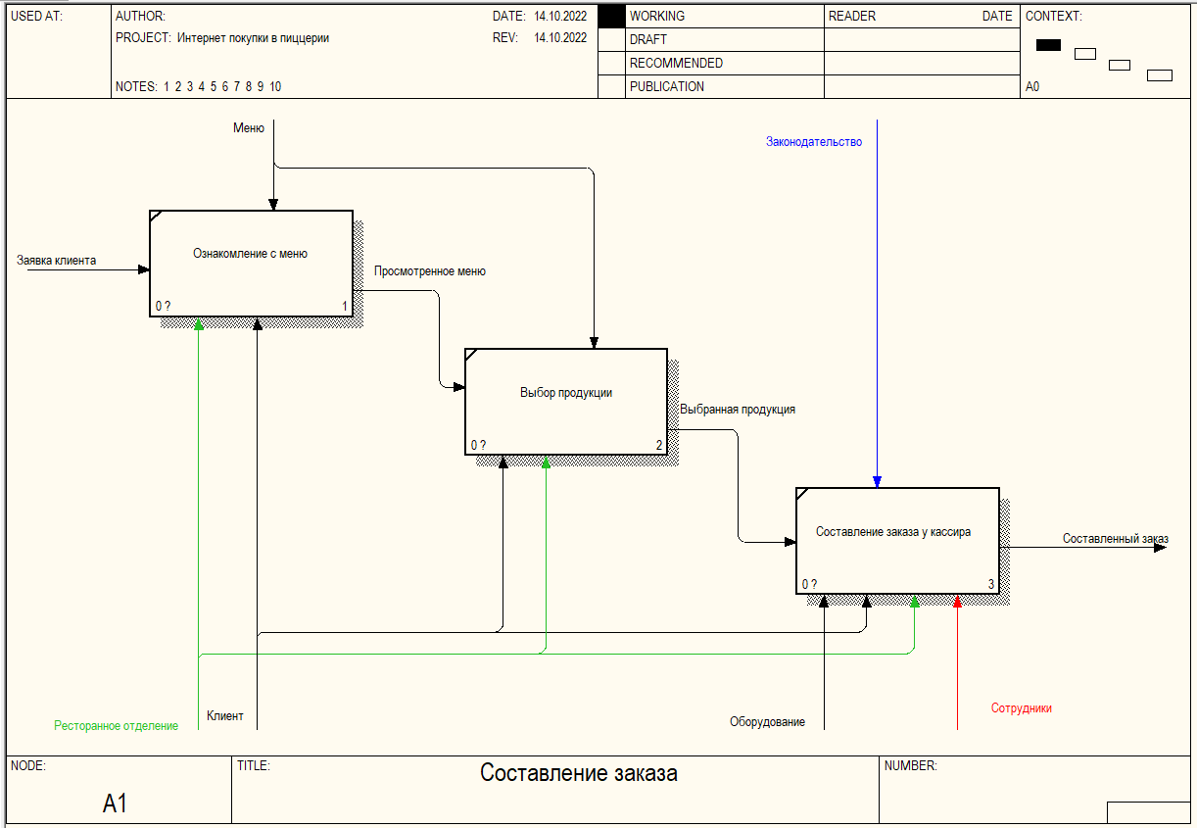

Рис 3. – IDFE0. Декомпозиция блока “Составление заказа”.

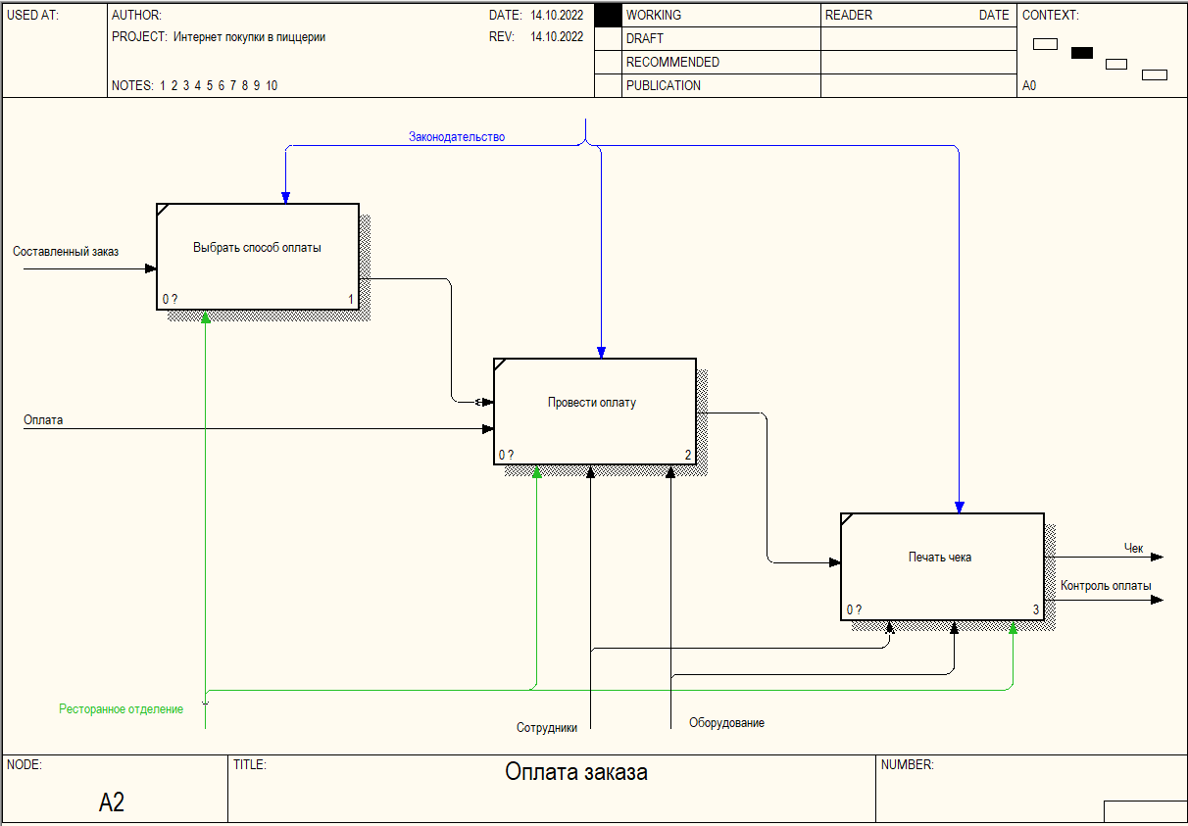

Рис 4. – IDFE0. Декомпозиция блока “Оплата заказа”.

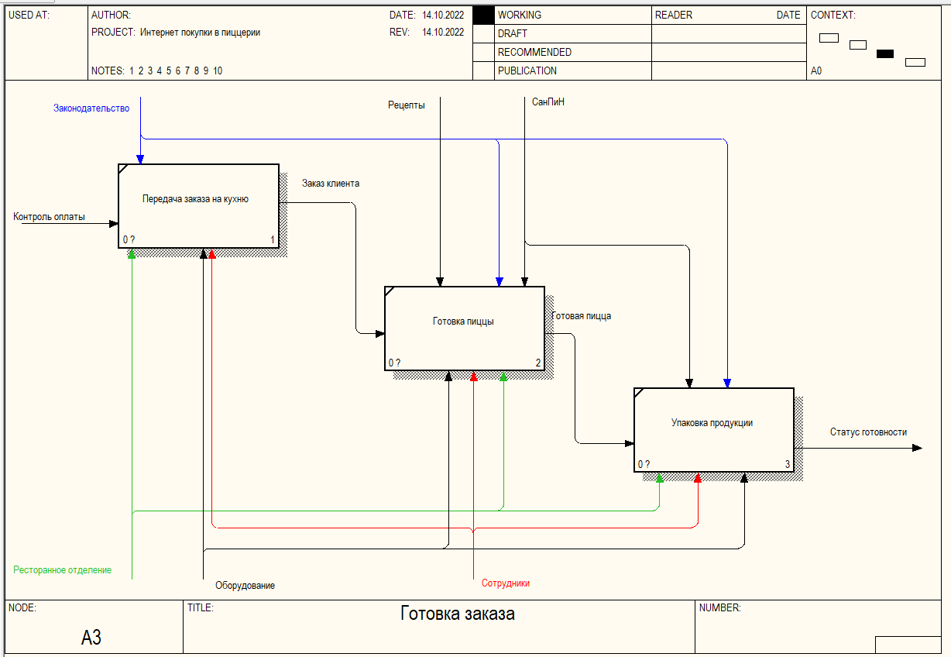

Рис 5. – IDFE0. Декомпозиция блока “Готовка заказа”.

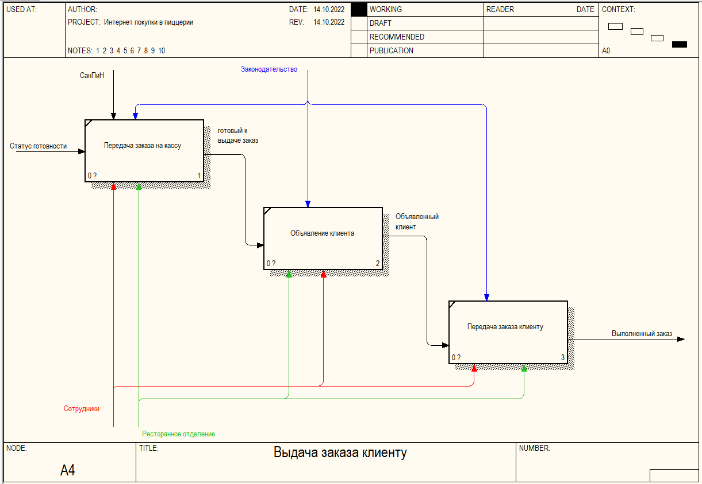

Рис 6. – IDFE0. Декомпозиция блока “Выдача клиенту”.

Интернет покупки в пиццерии

Разработка или модернизация программной системы направлена на устранение проблемы. В прошлой практической работе была построена модель “as is”, в которой можно выделить ряд проблем, после чего выполняют поиск решения проблемы разными методами, для создания новой модели.

В представленной системе одной из главных структур выступает ресторанное отделение, в котором и происходят все взаимодействия с клиентом. Основной проблемой, которая может породить множество других, является проблема отсутствия курьерской доставки. Ресторанные отделения нацелены либо на клиентов желающих поесть и случайно оказавшихся около одного из зданий компании, либо на тех клиентов, кто заранее целенаправленно решил пойти поесть именно в это место.

Из этого могут вытечь такие проблемы:

* Низкий объем продаж.
* Низкая известность заведения.
* Загруженность в одном из заведений или отсутствие клиентов может привести неэффективному рабочему времени сотрудников.
* Высокая конкуренция в связи с общим местоположением заведений общественного питания.

Для решения проблем и создания более прочной структуры, было построено дерево целей (рисунок 1) . Главной целью является увеличение прибыли.

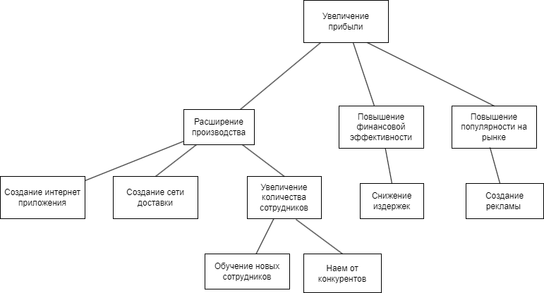

Рисунок 1. Пример дерева целей производственного предприятия.

Для проведения морфологического анализа была составлена морфологическая карта.

Таблица 1. Морфологическая карта проблемной ситуации.

|  |  |  |  |  |
| --- | --- | --- | --- | --- |
| Объект воздействия | Методы воздействия | | | |
| Разъяснение | Контроль | Наказание | Финансирование |
| Работники отделений | Мастер-классы на повышение квалификации | Проверка на профессиональную пригодность путем проведения тестов | Денежные штрафы, понижение в должности | Повышение заработной платы, повышение в должности |
| Курьеры | Стажировка | Проверка на профессиональную пригодность | Денежные штрафы | Заработная плата |
| Новые программисты | Сведения о проведенной работе | Практические экзамены на знание предмета разработки и профессиональной пригодности | Денежные штрафы | Увеличение финансирования |
| Руководство компании | Сведение о влиянии качества труда рабочих на оплату | Ужесточение требований | Ужесточение наказаний | Премиальные выплаты |
| Материальное обеспечение отделений |  | Контроль за использованием | Наказание за нецелевое использование средств | Увеличение финансирования |
| Рекламный отдел компании | Слежение и анализ интернет пространства | Контроль над приростом новых клиентов | Денежные штрафы, сокращение | Премиальные выплаты |

На основе построенной морфологической карты проблемной ситуации (таблица 1), мной были выявлены следующие элементарные факторы, влияющие на главную цель.

1. Весомое значение имеет уровень квалификации сотрудников отделений отвечающих за выдачу и приготовление.
2. Проведение в компании мастер-классов помогут повысить квалификацию сотрудников.
3. Привлечение хороших программистов даст развитие новому приложению для привлечения новых клиентов.
4. Слаженность работы отделов компании зависит от управления руководства компании.
5. Популярность заведения и прирост новых клиентов сильно зависит от работы рекламного отдела компании.

**Список использованных источников и литературы:**

1. Материалы раздела “Обоснование и разработка требований к программным системам” на СДО МИРЭА – Российского технологического университета [Электронный ресурс] Режим доступа: <https://online-edu.mirea.ru/course/view.php?id=7657> (Дата обращения 18.09.2022).